苏州大学实验报告
院、系 | 计算机学院 |  | 年级专业 |  | 20计科 |  | 姓名 | 柯骅 | 学号 | 2027405033
课程名称 |  | 数据结构实践 |  |  |  |  |  |  | 成绩
指导教师 |  | 孔芳 |  | 同组实验者 |  | 无 |  | 实验日期 | 2021.10.18

小猫钓鱼实验报告
- 题目再现
A和B两个同学玩简单的纸牌游戏，每人手里有n张牌，两人轮流出牌并依次排列在桌面上，每次出掉手里的第1张牌，出牌后如果发现桌面上有跟刚才打出的牌的数字相同的牌，则把从相同的那张牌开始的全部牌按次序放在自己手里的牌的末尾。当一个人手中的牌先出完时，游戏结束，对方获胜。

例子：
如n为5，A手里的牌依次为2 3 5 6 1，B手里的牌依次为1 5 4 2 9；
A出2；B出1；A出3；B出5；
A出5，发现前面有一张5，则把两个5都拿掉，这时他手里有6 1 5 5；
桌子上的牌依次为2 1 3；
B出4；A出6；
B出2，发现前面有一张2，则把从2开始的牌全部拿掉，这时他手里有9 2 1 3 4 6 2；
桌子上没有牌了；
A出1；B出9；A出5；B出2；
依次类推，直到某人先出完牌为止，则对方是胜者。
编写程序，利用栈和队列，判断谁是胜者。

- 解题过程与设计思路
数据结构设计：
- 只观察桌上的牌堆（定义为river），发现river中的牌总有先放的牌一定不会比后放的牌先被拿走，有类似先进后出规律，采用栈存储river。自定义Stack类型，编写在Stack.h中
  - T a[max_stack]用数组模拟栈
  - int len=0表示栈的高度
  - Stack()构造函数，用于初始化Stack新建的栈
  - Error_code top(T &item)返回栈顶元素给引用，并返回是否成功
  - Error_code push(T item)压入元素item至栈顶，并返回是否成功
  - Error_code pop()删除栈顶元素，并返回是否成功
  - empty()判断栈是否为空

- 只观察A、B两个人手牌的变化
  - 先钓到的鱼总是先被出（加入桌上的栈river），总是先进先出，和队列十分相似，使用队列存储。
  - 要注意进队列的顺序不是依次取出river栈尾元素依次进栈，需要有一个中转栈（temp），先将本次钓到的所有鱼依次进temp栈，然后在依次取出temp栈顶进队。相当于一个reverse操作
编写队列类型Queue，在放在Queue.h中
- count:元素个数 front，rear：对手队尾标记
- 数组a模拟队列
- Queue()构造函数
- bool empty()判空
- Error_code serve()删除队头元素
- Error_code append(const T &temp)将T添加至队尾
- Error_code retrieve(T &temp)const取出队头元素给引用temp
- size()返回队列长度

算法设计：

- 建立完手牌和river后，我们只需要不断重复
  - A放，判断A是否钓到鱼
    - 若钓到，将钓到的添加到A手牌的队尾，执行(2)
    - 若未钓到，执行(2)
  - B放，判断B是否钓到鱼
    - 若钓到，将钓到的添加到B手牌的队尾，执行(2)
    - 若未钓到，执行(1)
直到A或B的手牌用尽

- 时间复杂度的优化：
  - 在判断某张牌是否钓到鱼时
    - 如果将这张牌去与栈里的每个元素对比，时间复杂度将是栈的高度O(m)
    - 对此，我们可以使用一个标记数组（flag[]），在某张牌（x）加入river后，令flag[x]=1
所以当我们发现某张新出的的牌（y）满足flag[y]==1时，说明river中y已经出现过，这张牌钓到了鱼，于是river栈不断弹出栈顶直到弹出y即可

- 由于是栈和队列的综合应用，所以自定义的Error_code单独写入Error_code.h中，并使用#pragma once来防止枚举类型Error_code被编译多次报错的情况。

- 编写函数时如果有将Queue或Stack作为参数的
  - 使用引用，省去拷贝时间，提升效率
  - 使用const在不需要改变Queue和Stack的函数中防止出现修改。

流程图如下：
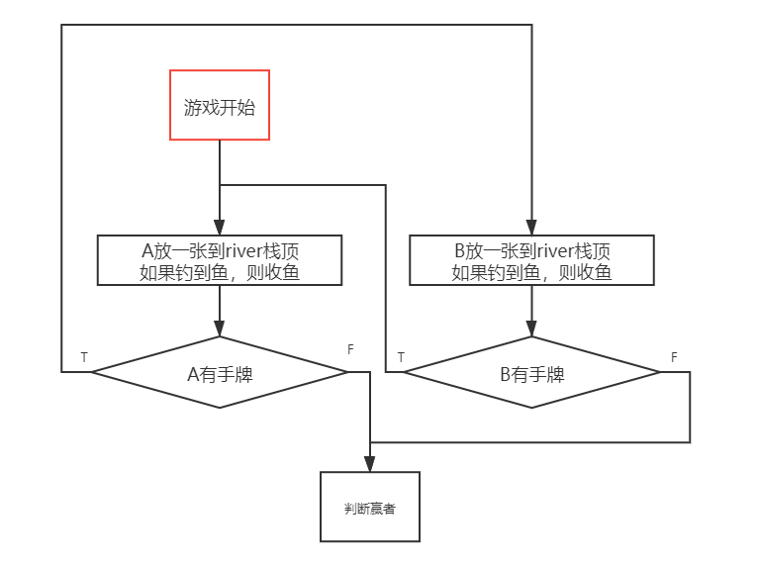

- 时空分析
  - 时间复杂度
    - 由于执行次数与手牌序列有很大关系，所以只能经过估算得出，
估算：
大约为O(nlogn)级别
  - 空间复杂度
    - AB两人可能会赢得另外一人，所以手牌各占O(2n)，共O(4n)
    - 由于只有1-9，9种手牌，所以桌面river最长长度是9，空间复杂度可以忽略不计
总结：
空间复杂度为O(4n)，属于O(n)级别。

- 样例测试
1.普通样例
A:5张：2 3 5 6 1
b:6张：1 5 4 2 9

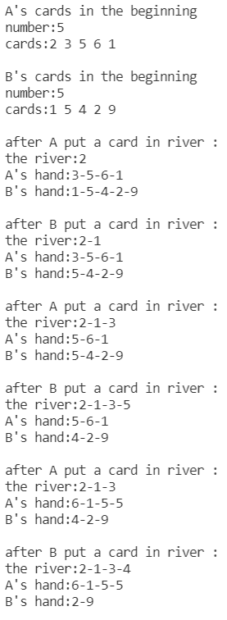
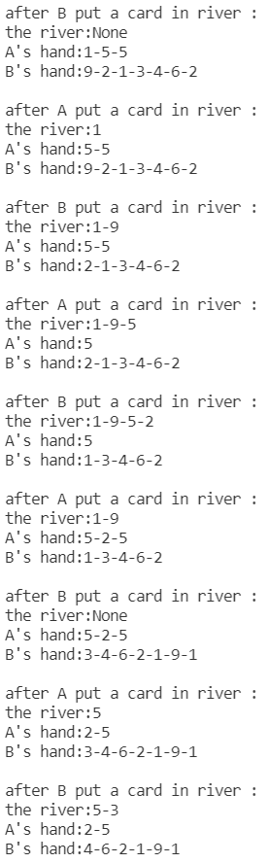
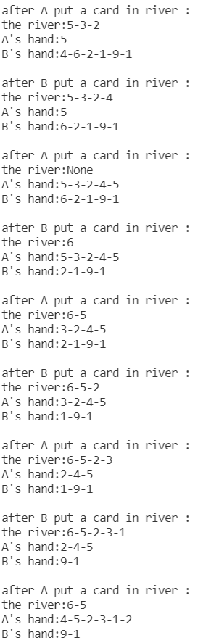
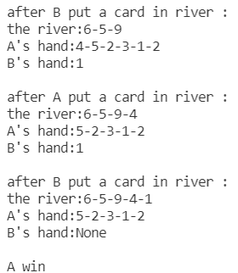

- 越界测试
（故意调小Queue和Stack中的max_length值，缩小他们的储存空间仅用于测试）
- 输入越界
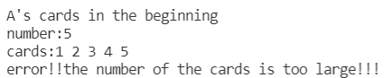

- river（栈储存越界）
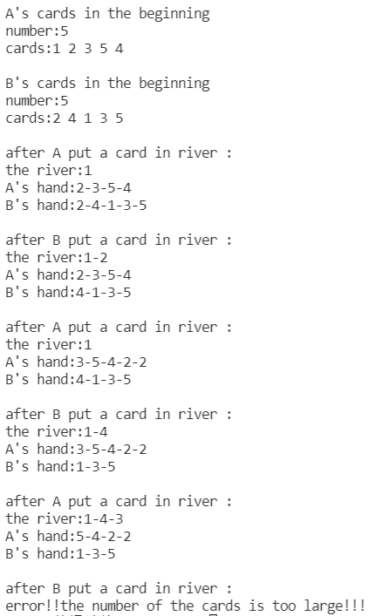

- 空手牌测试
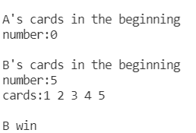

- 总结、回顾
  - 这是一道栈与队列的综合运用题目，运用了栈和队列的各种方法。
  - 加深了标记数组的理解与运用，提升了在提升时间复杂度方面的能力
  - 本次实验提升了对于栈结构的理解和运用的熟练度。
  - 写较为大型的程序的能力得到了提升。代码能力得到了很大的提升。

